Software Design Description

Author: Lodewijk Klassen & Job Nieling

Version: 1 (20-03-2024)

Inhoud

1 Introduction 1

1.1 Algemene Beschrijving 1

1.2 Doel van dit document 1

1.3 Definitions, acronyms, and abbreviations 1

2 Architectural Overview 1

3 Detailed Design Description 1

3.1 Deployment Diagram 2

3.1.1 Design Decisions related to deployment 2

3.2 Design Sub-System A 2

3.2.1 Design Class Diagram 2

3.2.2 Sequence Diagrams 2

3.2.3 Activity and State Diagrams 2

3.2.4 Ontwerpbeslissingen voor het subsysteem 3

3.3 Ontwerp Subsysteem B (en zo verder) 3

3.4 Databasedesign 3

3.4.1 Design decisions related to the database 4

# Introduction

## Algemene Beschrijving

Parola is een quiz-applicatie ontwikkeld door MEC Games, bedoeld om beschikbaar te zijn op verschillende gangbare apparaten. Het doel van de software is om gebruikers een leuke en educatieve quizervaring te bieden. De applicatie streeft ernaar om quizzen van verschillende categorieën aan te bieden, waarbij spelers punten kunnen verdienen door vragen correct te beantwoorden en woorden te vormen.

## Doel van dit document

Het doel van dit document is om een gedetailleerde beschrijving te geven van het ontwerp van de Parola-software, inclusief architectonisch overzicht, implementatiebeslissingen, en ontwerpbeslissingen voor elk subsysteem. Dit document zal dienen als een handleiding voor ontwikkelaars die betrokken zijn bij het bouwen van de Parola-applicatie.

## Definitions, acronyms, and abbreviations

Hier bijschrijven we termen die worden gebruikt in dit document.

|  |  |
| --- | --- |
| Term | Beschrijving |
| SSD | System Sequence Diagram |
| SD | Sequence Diagram |
|  |  |

# Detailed Design Description

## Design

### Design Class Diagram

Dit klassendiagram biedt een overzicht van de structuur van de parola quiz applicatie. In de hoofdmap bevinden zich de belangrijkste onderdelen van de app. Daarnaast zijn er verschillende submappen die specifieke delen van de app weergeven. We hebben de 'Score'-map die behandelt de berekening van scores met behulp van een 'Strategy Pattern' om verschillende berekeningsmethoden op te stellen. Daarnaast is er een 'Question'-map die heeft alle code met betrekking tot het stellen en behandelen van vragen in de app.

### Sequence Diagrams

#### register(String, String)

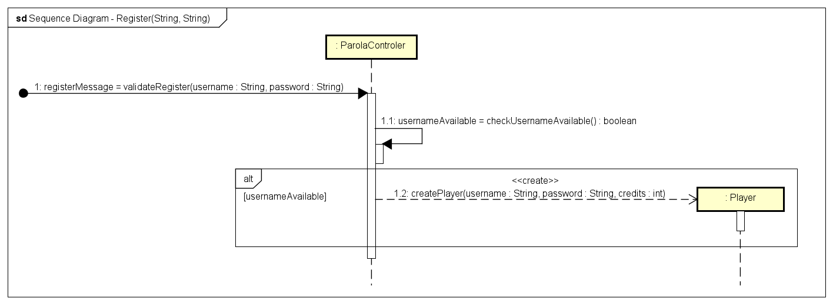

Dit is het SD voor de methode register() in ParolaControler. De methode checkUsernameAvailable() in ParolaControler gooit een error als de gebruikersnaam al in gebruik is.

#### login(String, String)

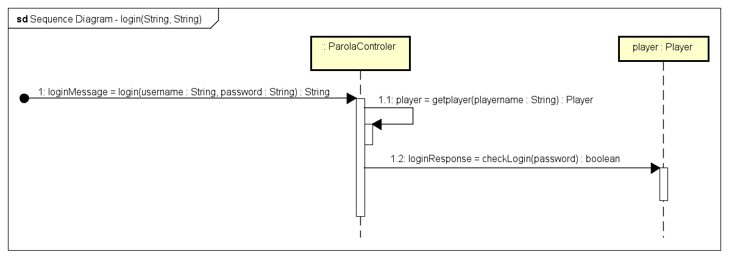

Dit is het SD voor de methode login() in ParolaControler. De methode checkLogin() in ParolaControler gooit een error als de gebruikersgegevens niet volledig overeenkomen.

#### getCreditPackages()

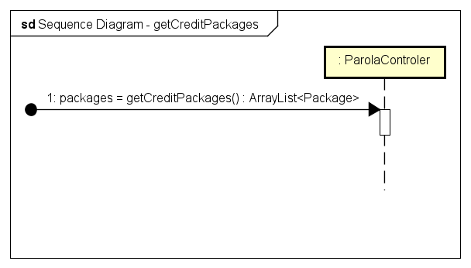

Dit is het SD voor de methode getCreditPackages() in ParolaControler.

#### choosePackage(Package, String)

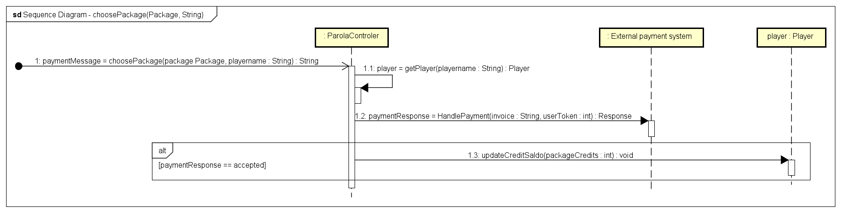

Dit is het SD voor de methode choosePackage() in ParolaControler. De methode handlePayment() in ParolaControler gooit een error als de betaling niet is voltooid.

#### calculateScore(String, String)

Dit is het SD voor de methode calculateScore () in ParolaControler.

#### getLettersForRightAnswers(String)

Dit is het SD voor de methode getLettersForRightAnswers() in ParolaControler.

#### nextQuestion(String)

Dit is het SD voor de methode nextQuestion () in ParolaControler.

#### processAnswer(String, String)

Dit is het SD voor de methode processAnswer () in ParolaControler.

#### quizFinished(String)

Dit is het SD voor de methode quizFinished() in ParolaControler. De methode returned een boolean voor of de quiz is beindigt.

#### startQuiz(String)

Dit is het SD voor de methode startQuiz() in ParolaControler.

### Activity and State Diagrams

We hebben een activity diagram gemaakt voor de usecase spelen quiz.

### Ontwerpbeslissingen

1. **Gebruik van een Activity Diagram voor de usecase "Spelen Quiz"**: Dit besluit is genomen om complexe processen en interacties in de usecase te visualiseren, waardoor het gemakkelijker wordt om te controleren of de implementatie aan de verwachtingen voldoet.
2. **Geen gebruik van een database**: Omdat het project geen databasetoegang vereist, is besloten om de complexiteit van een database-implementatie te vermijden en zich te concentreren op andere aspecten van de applicatie.
3. **Toepassing van het Strategy Pattern voor de score**: Door het Strategy Pattern te gebruiken, wordt een flexibele en onderhoudbare manier geboden om verschillende scoreberekeningsstrategieën te implementeren en te beheren.
4. **Toepassing van het Single Responsibility Principle (SRP)**: Door elke klasse of module slechts één verantwoordelijkheid te geven, wordt de code leesbaarder, onderhoudbaarder en flexibeler.
5. **Integratie van een externe validatiebibliotheek voor woordencontrole:** Door gebruik te maken van een externe bibliotheek voor woordencontrole wordt het niet langer nodig om zelf woorden te beheren.